菩提仁愛之家新聞稿 檔案下載 http://www.bodhi.org.tw
媒體聯絡: yeo@bodhi.org.tw
tel: 04-2483-7148 ex1011 cell:0966-309-158 游秘書

蔡炳坤副市長代表台中市政府春節前來菩提仁愛之家慰問公費住民

民國一百年一月廿六日上午十點，蔡副市長、市議會代表及社會局同仁代表台中直轄市，前來台中市大里區的菩提仁愛之家關懷政府委託照顧的四十多位失依老人，表達政府對弱勢市民的關懷之意，蔡副市長並特別向賴選女士致問候之意。

一中相約百歲見 建國百年喜重逢
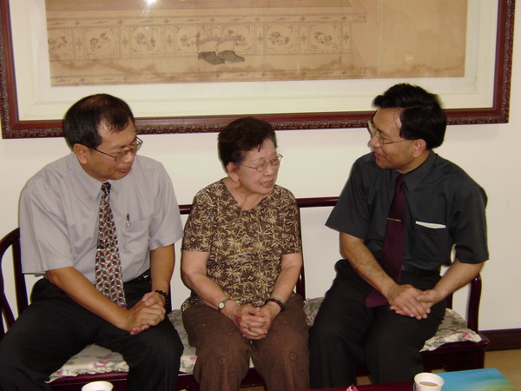

真歡喜你轉來啊
2008年檔案照 左起 郭伯嘉校長 呂賴選女士 蔡炳坤校長

三年前 當時眼中盡是感謝和不捨的阿嬤堅持送即將卸任的一中蔡炳坤校長上車時，曾拉著蔡校長的手說：「有閒要常常轉來看我喔！」蔡校長也答應：「你活100歲，我就常常來看你了」，菩提仁愛之家的賴選女士、即將接任建國中學的蔡校長與新任台中一中的郭伯嘉校長，緊緊相握的3雙手，牽繫著人間溫情。

在相約百歲的盼望裡，在台中一中現任郭校長與同仁的持續關懷照顧中，又過了近三年的時間 因緣際會，北上擔任建國中學校長的蔡炳坤先生，於去年底應台中市長胡志強先生的邀請，返回台中市擔任副市長一職 原為台中縣的大里市，也因改制為台中市大里區，讓這相約百歲的盼望提早實現了。

民國一百年一月廿六日上午十點，蔡副市長、市議會代表及社會局同仁代表台中直轄市，前來台中市大里區的菩提仁愛之家關懷政府委託照顧的四十多位失依老人， 表達政府對弱勢市民的關懷之意，蔡副市長並特別向賴選女士致問候之意。

呂賴選相關資料: 91歲
900906 桃芝颱風 台中縣政府委託大里菩提仁愛之家照顧賴選女士
台中一中發動募款並於三節持續關懷探視至今並給予支持
920725 總統探視並一同出席東門橋重建儀式
930120 台中市胡志強市長特別率員跨越縣市界前來探望院民並慰問賴選女士，並致贈春節加菜金。
970711 台中一中校長蔡炳坤北上接任建國中學校長前專程與新任一中校長郭伯嘉愛心傳遞
970826 東門橋設計獲金路獎再次受媒體關注
1000126 蔡炳坤副市長代表台中市政府與市議會及社會局春節探視院民並與賴選女士敘舊

